Министерство науки и высшего образования Российской Федерации

ФГАОУ ВО «Севастопольский государственный университет»

Институт радиоэлектроники и информационной безопасности

Кафедра «Радиоэлектроника и Телекоммуникации»

**ОТЧЁТ**

по лабораторной работе №2

«ИСПОЛЬЗОВАНИЕ CSS ПРИ РАЗРАБОТКЕ WEB -САЙТА.»

«Коммуникации в сети интернет и принципы построения сайтов»

Выполнил:студент группы РС/с-19-1-о

Суслов В.Е.

Защитил с оценкой: ______

Принял: Табакаев Д.И.

Севастополь

2020

**СОДЕРЖАНИЕ**

1. Описание лабораторной работы…………………………………..

1.1. Цель работы……………………………………………………………….

1.2. Теоретические сведения……………………………………………

1.3. Индивидуальное задание………………………………………….

2. Выполнение лабораторной работы………………………………

2.1. Текст программы……………………………………………………..…

2.2. Таблица использованных тегов………………………………….

3. Выводы…………………………………………………………………………..

**1.ОПИСАНИЕ ЛАБОРАТОРНОЙ РАБОТЫ**

**1.1. Цель работы**

Научиться работать с каскадными таблицами стилей, а также изучить основные методы работы с селекторами и построения сайта блочной верстки.

**1.2. Теоретические сведения**

Собственные средства HTML (теги и их атрибуты) выполняют две основные роли: поддержку структуры документа (состав и взаимосвязи элементов) и определение внешнего вида визуальных элементов. Идея разделения описания внешнего вида документа от элементов, определяющих его структуру, воплотилась в технологии, называемой каскадными таблицами стилей (Cascading Style Sheets, CSS). Таблица стилей, действует подобно шаблону форматирования,может быть разработана отдельно от HTML-документа, а затем применена к нему. Изменяя содержимое таблицы стилей, можно изменять внешний вид HTML-документов, не затрагивая их структуры информационного содержания. Одна и та же таблица стилей может применяться к нескольким документам, и, наоборот, к одному и тому же документу может быть применено несколько таблиц стилей. В последнем случае браузер учитывает приоритеты таблиц и по определенным правилам разрешает возникающие конфликты, в результате чего таблицы выстраиваются неким каскадом. Кроме технологичности стилизации HTML-документов, CSS обеспечивают еще две важные вещи: произвольное позиционирование элементов и создание визуальных эффектов, таких как полупрозрачность и трансформации графических изображений и текстов. CSS состоит из правил, а каждое правило – из селектора и блока объявлений. Блок объявлений содержит CSS-свойства, определяющие отображение элемента веб-страницы в браузере. Селектор отвечает за выбор этого самого элемента. Селектор служит для однозначной идентификации HTML элемента средствами CSS.Он позволяет выбирать 19 именно тот элемент (или группу элементов), который нужен.

**2. Выполнение лабораторной работы**

2.1. Текст программы

<!DOCTYPE html>

<html lang="ru">

<head>

<meta charset="UTF-8">

<title> Миг </title>

<link rel="stylesheet" href="css/main.css">

</head>

<body>

<header>

<h1>О предприятии</h1>

</header>

<nav>

<ul>

<li><a href="index.html">Гланая</a></li>

<li><a href="uslugi.html">Услуги</a></li>

<li><a href="about.html">О предприятии</a></li>

</ul>

</nav>

<div class="content">

<h2>Предприятие "Миг"</h2>

<p> Наше предприятие было основано в 2009 году. И всего через год стало одним из самых востребованных в Севастополе и его районах, уже через два года, предприятие доставляла пассажиров по всему Крыму, этим мы не ограничились! </p>

<p> Контактная информация: </br>• Главный Администратор - +7 (978) 136-30-29 </br> • Главный менеджер - +7 (978) 136-30-30 </br> • Отдел кадров - +7 (979) 136-30-31</p>

<p>Наши цели очень символичны, и идут лишь на благо наших клиентов, мы всегда Вам рады и готовы помочь в любой вашей ситуации! </p>

<p> Дарим нашим клиентам купоны на вторую поездку!</p>

<img src="img/img_3.jpg" style="width: 60%;">

</div>

<footer>

<div class="adress">Наш адрес: Севастополь, Ул.Коммунистическая, 36</div>

<div class="phone">+7 (978) 911-14-22</div>

</footer>

</body>

</html>

**Сл. стр.**

<!DOCTYPE html>

<html lang="ru">

<head>

<meta charset="UTF-8">

<title> Миг </title>

<link rel="stylesheet" href="css/main.css">

</head>

<body>

<header>

<h1>Такси Миг</h1>

</header>

<nav>

<ul>

<li><a href="index.html">Гланая</a></li>

<li><a href="uslugi.html">Услуги</a></li>

<li><a href="about.html">О предприятии</a></li>

</ul>

</nav>

<div class="content">

<p> Вам важна скорость? Вам важно качество? Цены радующие глаз? Адекватные и квалифицированные водители? </br>

Тогда вы обратились именно по адресу. Предоставляем качественные услуги такси.</br>

Цены доведены до минимума лучшими аналитиками!</br>

Водители отобраны в строжайшем порядке и готовы отвезти вас на любой край света. </p>

<h2> Наш успех не пустой звук, мы имеем доказательства!</h2>

<div class="w33">

<img src="img/img_1.jpg">

</div>

<div class="w33">

<img src="img/img_2.jpg">

</div>

<div class="w33">

<img src="img/img_3.jpg">

</div>

</div>

<footer>

<div class="adress">Наш адрес: Севастополь, Ул.Коммунистическая, 36</div>

<div class="phone">+7 (978) 911-14-22</div>

</footer>

</body>

</html>

**Сл. стр.**

<!DOCTYPE html>

<html lang="ru">

<head>

<meta charset="UTF-8">

<title> Миг </title>

<link rel="stylesheet" href="css/main.css">

</head>

<body>

<header>

<h1>Наши услуги</h1>

</header>

<nav>

<ul>

<li><a href="index.html">Гланая</a></li>

<li><a href="uslugi.html">Услуги</a></li>

<li><a href="about.html">О предприятии</a></li>

</ul>

</nav>

<div class="content">

<h2>Ценовая политика:</h2>

<p>• Для каждого клиента предоставляются особые условия!</p>

<p>• В случае если вам необходима скорость цена будет варьироваться от 200р до 400р по городу и от 300 до 500 по району города</p>

<p>• Поездки по городам Крыма будут оговариваться с оператором в зависимости от условий, все условия оговоряться при звонке.</p>

<p>• Поездки вне Крыма так же оговариваются лично с оператором.</p>

<p>• Если вам важно качество цена будет зависить от времени поездки, 5 минут будут стоить 50р</p>

<p>• Если вам хотелось бы поговорить с вотиделем во время поездки, вы могли бы ему улыбнуться и сказать добрый день</p>

<p>• Безопасность. Безопасность гарантирована в любой из только возможных ситуаций, опытность водителя доставит вас без единой ненужной мысли.</p>

<h2>Ориентеровка направлений:</h2>

<p>• Севастополь и его районы.</p>

<p>• Поездки по всему Крыму.</p>

<p>• Поездки по всей России.</p>

</div>

<footer>

<div class="adress">Наш адрес: Севастополь, Ул.Коммунистическая, 36</div>

<div class="phone">+7 (978) 911-14-22</div>

</footer>

</body>

</html>

**2.2. Таблица использованных тегов**

|  |  |  |
| --- | --- | --- |
| а | **Описание** | **Пример** |
| % | проценты | p{border: 5%;} |
| in | дюйм | p{word-spacing: 2in;} |
| cm | сантиметры | div {margin-left: 2cm;} |
| em  ex | 1em равен текущему размеру шрифта. Если текущей размер шрифтп составляет 12pt ex 1ex равен высоте символа "x" в нижнем регист-ре указанного шрифта | p{letter-spacing: 7em;}  p{line-height: 3ex;} |
| pt | 1pt равен 1/72 дюйма | body{font-size: 18pt;} |
| pc | 1pc равен 12pt | p{font-size: 20pc;} |
| px | пиксель - это маленькая точка на экране | p{padding: 25px;}. |

2.2. Скриншоты выполнения программы

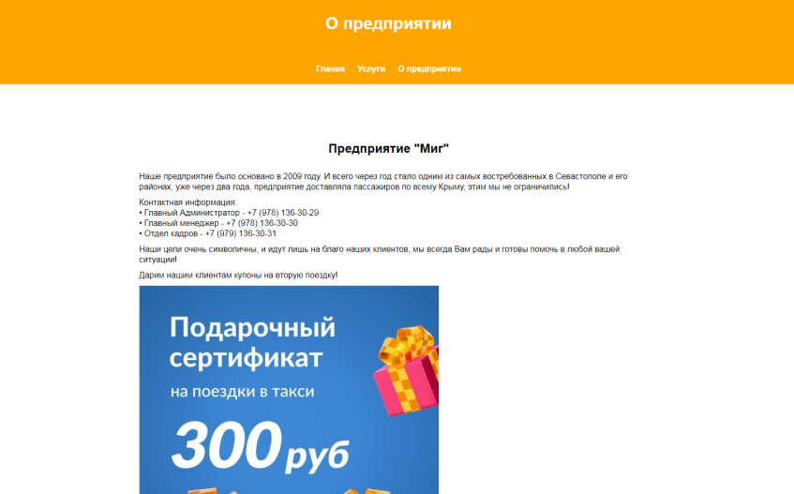

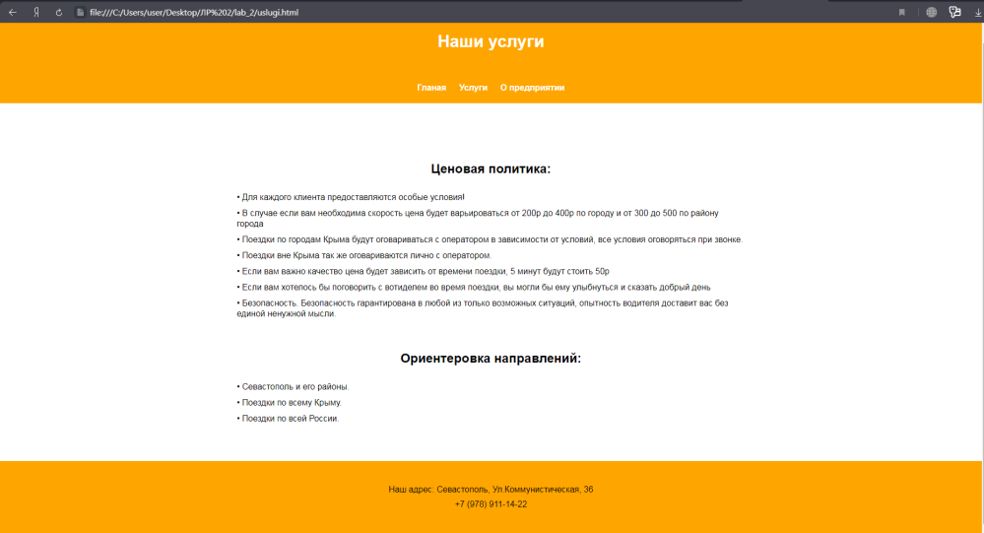

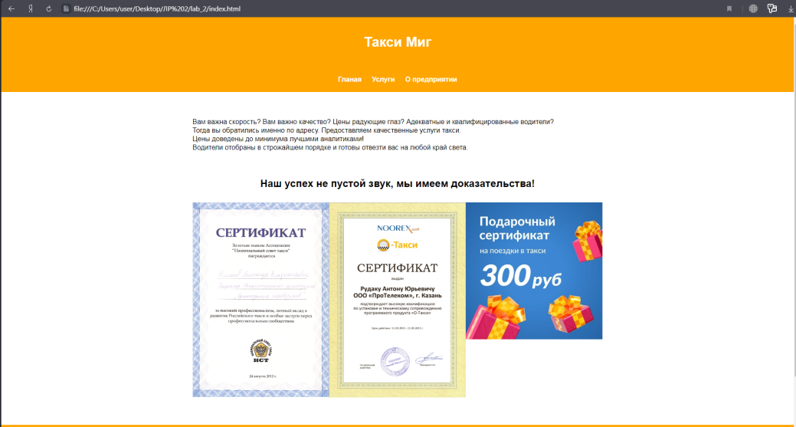

**3.Выводы**

В ходе выполнения данной лабораторной работы, я научился работать с каскадными таблицами стилей, а также изучил основные методы работы с селекторами и построения сайта блочной верстки